Uždaroji akcinė bendrovė
Mažeikių filialas

Internetinis pajėgumų užsakymo teikimas savaitei, pajėgumų tikslinimas ir perkamo dujų kiekio deklaravimas, balansavimo paskyra

(sudariusiems gamtinių dujų pirkimo – pardavimo, skirstymo sutartis)
(naudotojams/rinkos dalyviams/ suvartojantiems virš 20.000 m³ gamtinių dujų per metus)

Instrukcija bei paaiškinimai su grafinėmis sąsajomis naudotojams/ rinkos dalyviams, kurie naudojasi UAB „Intergas” skirstymo sistema

Mažeikiai, 2014 m

Grafinė naudotojo sąsaja, kai prisijungiama prie gamtinių dujų pajėgumų užsakymo, tikslinimo bei faktinio gamtinių dujų kiekio deklaravimo internetinio puslapio

1. Prisijungę internetu adresu: http://www.intergas.lt pasirinkite vieną iš laukelių - viršuje „Prisijungti” arba žemiau esantį laukelį „Prisijunk prie savo individualios erdvės”.
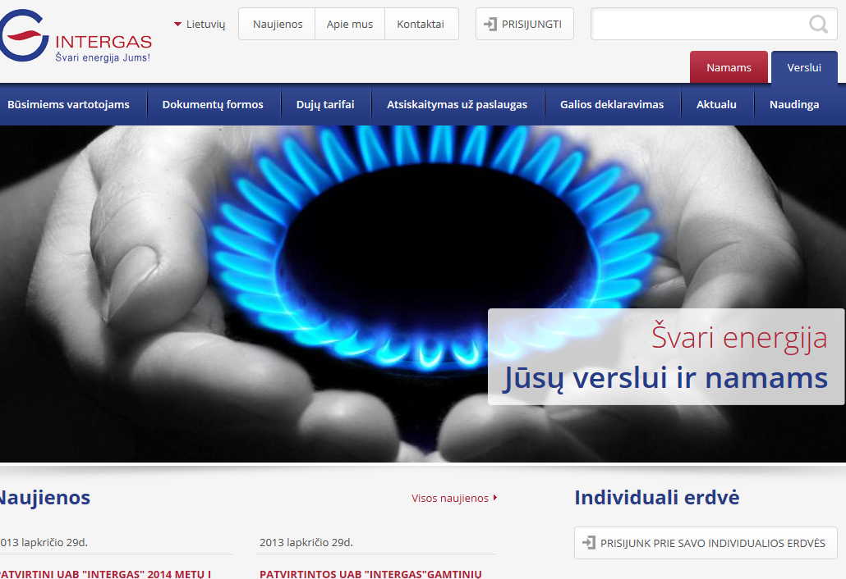

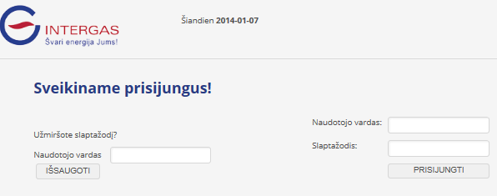
2. Suveskite prisijungimo duomenis: „Naudotojo vardas” (Įmonės kodas)” ir „Slaptažodis” (Kiekvienas naudotojas/rinkos dalyvis saugumo sumetimais šią informaciją gauna asmeniškai).

3. Skiltyje „Pajėgumų užsakymas” UAB „Intergas” skirstymo sistemos naudotojas/rinkos dalyvis užsako pajėgumus savaitei. (Užsakymo laikotarpis savaitei yra nuo trečiadienio iki antradienio). Savaitės pajėgumus galima užsakyti nuo pirmadienio 8:00 val. iki ketvirtadienio 12:00 val. Raudonai apibrėžtus laukelius naudotojas/rinkos dalyvis užpildo juose įrašydamas planuojamus sunaudoti gamtinių dujų kiekius savaitei (padieniui).
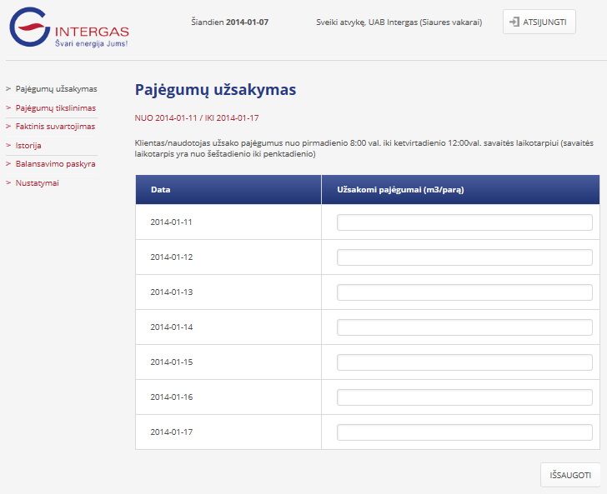

4. Skiltyje „Pajėgumų tikslinimas” UAB „Intergas” skirstymo sistemos naudotojas/rinkos dalyvis tikslina pajėgumus sekančiai parai. Tikslinti pajėgumus sekančiai parai galima kiekvieną darbo dieną nuo 8:00 val. ryto iki 14:00 val. dienos. Pasibaigus šiam laikotarpiui tikslinti pajėgumų nebebus galima. Ties stulpeliu „Tikslinami pajėgumai (m³/parą)” raudonai apibrėžtame laukelyje įveskite gamtinių dujų kiekį kubais, kurį planuojate sunaudoti sekančią parą. Jeigu tikslinamas laikotarpis yra savaitgalis ir (ar) švenčių dienos, programoje galėsite tikslinti pajėgumus keliomis dienomis į priekį. Suvedus duomenis į laukelį paspauskyte mygtuką su nuoroda „Išsaugoti”. Atsiradus žalios spalvos užrašui viršuje „Duomenys išsaugoti” reiškia, kad duomenys sėkmingai pateko į sistemą.
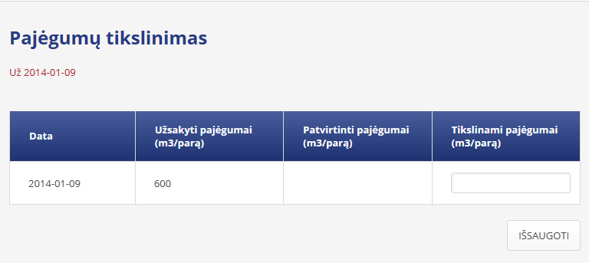

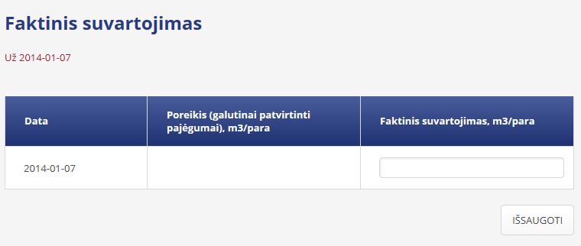
5. Skiltyje „Faktinis suvartojimas” ties stulpeliu „Faktinis suvartojimas, (m³/parą)”, raudonai apibrėžtame laukelyje įveskite sunaudotą už praėjusią parą gamtinių dujų kiekį kubais bei paspauskyte mygtuką su nuoroda „Išsaugoti”. Atsiradus viršuje žalios spalvos užrašui „Duomenys išsaugoti” reiškia, kad duomenys sėkmingai pateko į sistemą. Deklaruoti faktinį gamtinių dujų suvartojimą galima nuo 8:00 val. ryto iki 12:00 val. dienos. Pasibaigus šiam laikotarpiui faktinio suvartojimo deklaruoti nebebus galima.

6. Skiltyje „Istorija” naudotojas/rinkos dalyvis gali susipažinti su UAB „Intergas” skirstymo sistemos operatoriaus patvirtintais pajėgumais naudotojui/rinkos dalyviui bei paties naudotojo/rinkos dalyvio pateiktais savaitiniais užsakymais ir tikslinimais sekančiai parai.
Raudonai apibrėžtas laukelis – naudotojo/rinkos dalyvio pateiktas savaitės užsakymas.
Mėlynai apibrėžtas laukelis – UAB „Intergas” skirstymo sistemos operatoriaus patvirtintas užsakymas savaitės laikotarpiui, gautas iš naudotojo/rinkos dalyvio.
Žaliai apibrėžtas laukelis – naudotojo/rinkos dalyvio pajėgumų tikslinimas sekančiai parai.
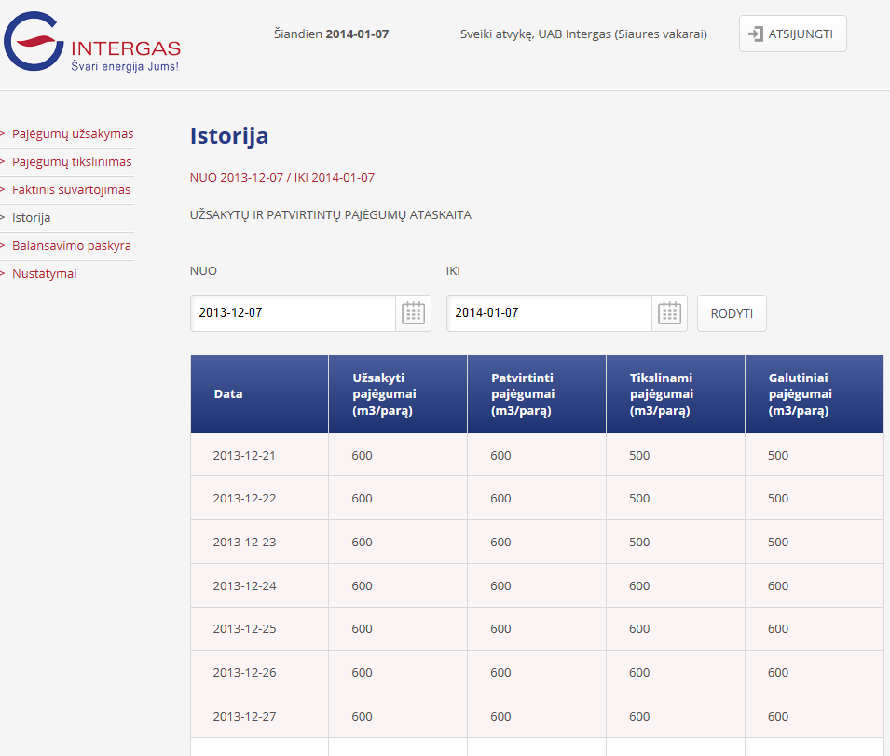
Juodai apibrėžtas laukelis – UAB „Intergas” skirstymo sistemos operatoriaus patvirtintas naudotojo/rinkos dalyvio pajėgumų tikslinimas sekančiai parai.

7. Skiltyje „Balansavimo paskyra” naudotojas/rinkos dalyvis gali susipažinti su UAB „Intergas” skirstymo sistemos operatoriaus pateikta informacija apie naudotojo/rinkos dalyvio padėtį balansavimo atžvilgiu. Ši informacija yra atnaujinama kiekvieną darbo dieną ne rečiau kaip du kartus per balansavimo laikotarpį: pirmą kartą informacija atnaujinama ne vėliau kaip iki 14:00 val., antrą kartą – ne vėliau kaip iki 17:00 val.
Balansavimo laikotarpis yra dujų para, t.y., laikotarpis prasidedantis 7:00 val. ryto ir pasibaigiantis kitos dienos 7:00 val. ryto.
7.1. Šios Balansavimo paskyros dalyje stulpelio „Poreikis, m³/parą” reikšmė – naudotojo/rinkos dalyvio užsakyti/patikslinti ir UAB „Intergas” skirstymo sistemos operatoriaus patvirtinti pajėgumai sekančiai parai. Stulpelyje „Faktas” yra fiksuojami naudotojo/rinkos dalyvio deklaruoti už praėjusią parą sunaudoti gamtinių dujų kiekiai bei tiekimo įmonių patvirtinti/patiekti naudotojui/rinkos dalyviui gamtinių dujų kiekiai.
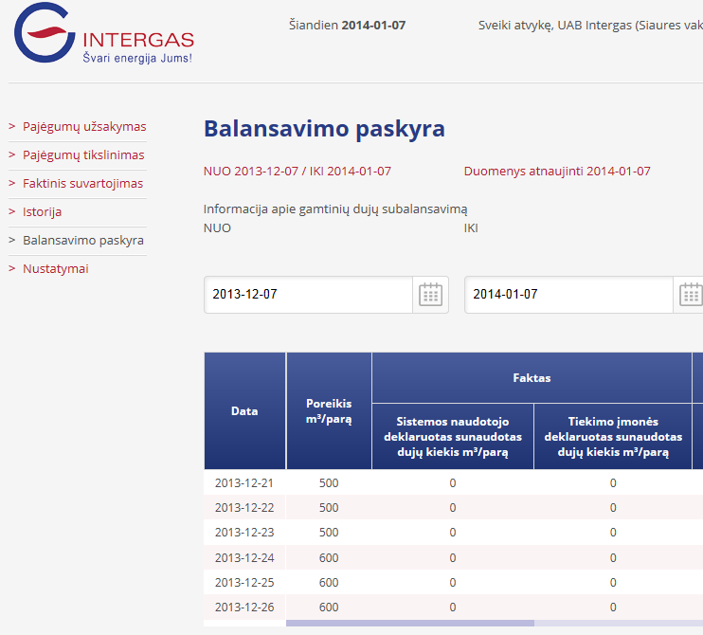

7.2. Balansavimo paskyros stulpeliuose „Disbalansas”, „Disbalanso užmokestis”, „UAB „Intergas” parduodamos skirstymo sistemos naudotojui balansavimo dujos” bei „UAB „Intergas” perkamos iš skirstymo sistemos naudotojo balansavimo dujos” naudotojas/rinkos dalyvis gali matyti savo padėtį balansavimo atžvilgiu.
Disbalansas - tai skirtumas tarp „Tiekimo įmonės deklaruoto sunaudoto dujų kiekio, m³/parą” ir „Sistemos naudotojo deklaruoto sunaudoto dujų kiekio, m³/parą”. Disbalanso užmokestis apskaičiuojamas įvertinus tolerancijos ribą, kuri spalio – balandžio mėnesiais yra 5%, o gegužės – rugsėjo - 15% nuo tiekimo įmonės patvirtinto/deklaruoto/sunaudoto dujų kiekio. Nuo dujų kiekio viršijančio tolerancijos ribas yra skaičiujamas disbalanso užmokestis. Balansavimo dujoms disbalanso tolerancijos ribos netaikomos.
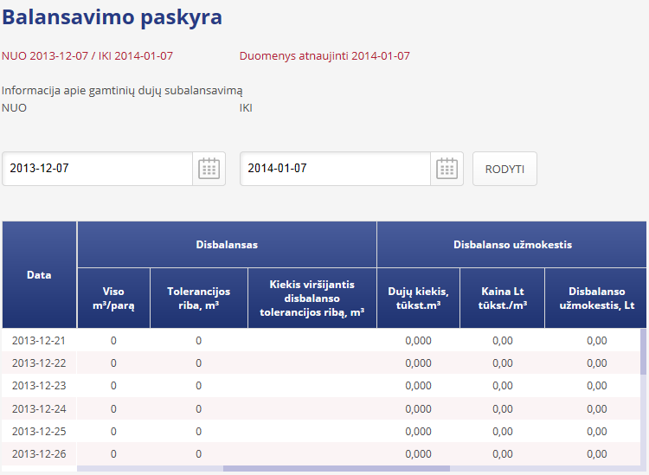

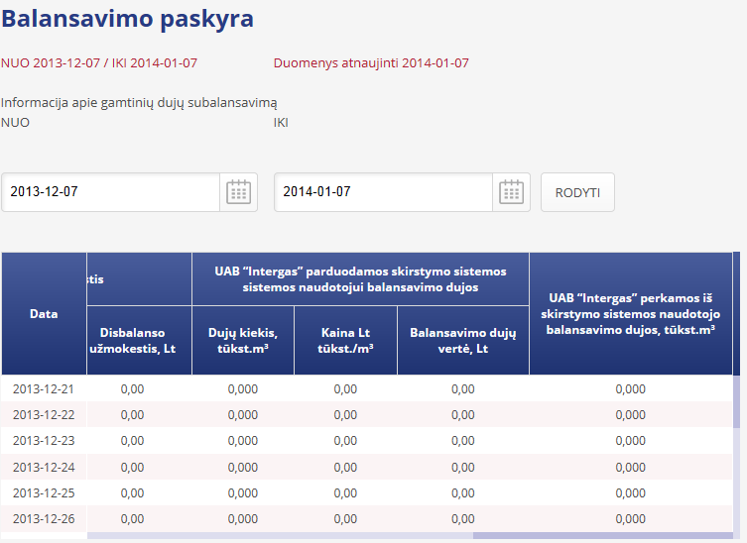

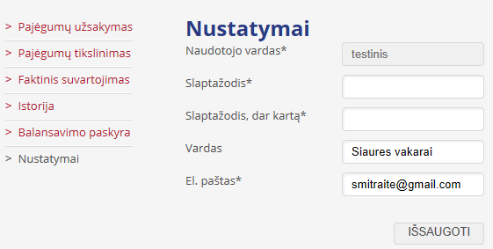
8. Naudotojas/rinkos dalyvis gali pasikeisti slaptažodį. Spustelėkite ties „Nustatymai”. Suvedę reikiamus duomenis, išsaugokite naują slaptažodį – paspausdami mygtuką „Išsaugoti”. Išvydus užrašą „Jūsų nustatymai buvo sėkmingai atnaujinti” reiškia, kad pakeitimai buvo sėkmingai išsaugoti.

9. Naudotojui/rinkos dalyviui praradus slaptažodį galima jį pakeisti nauju raudonai apibrėžtame laukelyje „Naudotojo vardas“ įvedus naudotojo vardą. Sistema automatiškai anksčiau nurodytu el. paštu išsiunčia užklausą. Gavus el. laišką paspauskyte ant jame nurodytos nuorodos ir sistema automatiškai suteiks galimybę susikurti naują slaptažodį. Suvedus pageidaujamą slaptažodį į žaliai pažymėtus laukelius ir jį išsaugojus vėl galėsite naudotis internetine informacijos pateikimo sistema.
